2013年裙擺搖搖世界女子高球名人賽
觀賽注意事項
為讓比賽能順利進行，煩請帶隊到場的教師及學生能全力配合並遵守工作人員的指示、並請遵守下列規定：
- 在比賽場地嚴禁手機、照相機及錄影機的攝影。
- 請勿攜帶寵物入場。
- 請勿進入圍繩區域內。
- 不管任何狀況請勿碰觸場內飛來的球。
- 請依照垃圾分類進行垃圾的丟棄。
- 請著高爾夫球鞋或運動鞋進行觀賽，嚴禁高跟鞋及拖鞋的入場。
- 選手在擊球時請保持肅靜，如有幼童更需注意。
- 為防止干擾選手擊球，請將手機轉為靜音模式。
- 球場會館為管制區域，賽會期間不開放予一般觀賽民眾進入。
- 比賽於07:00開放入場。（詳細開球時間請見當日開球分組表）
- 會場內不得發放傳單及進行任何有關商業、政治或宗教宣傳活動。
- 違規行為經勸導無效者，為了維護其他觀眾的權益，主辦單位可能請您離場。
- 球場停車場為提供一般民眾自小客車停放，採取車輛交通管制，大會備有接駁車及大眾停車場，請多加運用大眾運輸工具，詳細接駁資訊請上官網 www.sstlpga.com查詢。

2013年裙擺搖搖世界女子高球名人賽
交通及接駁資訊
交通接駁設置點
新北市板橋火車站（火車站一樓大廳北二門對面）
每20~30分鐘一班車，接駁點無大會專屬停車場，建議搭乘大眾運輸系統前往
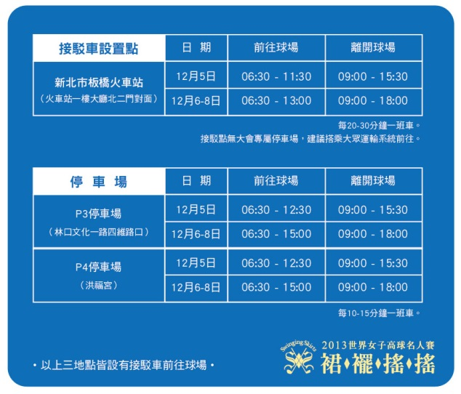
停車場接駁Parking Area Shuttle：
P3停車場（林口文化一路四維路口）與P4停車場（洪福宮） P3 Area (Siwei Road) / P4 Area (Hongfu Temple)
每10~15分鐘一班車。
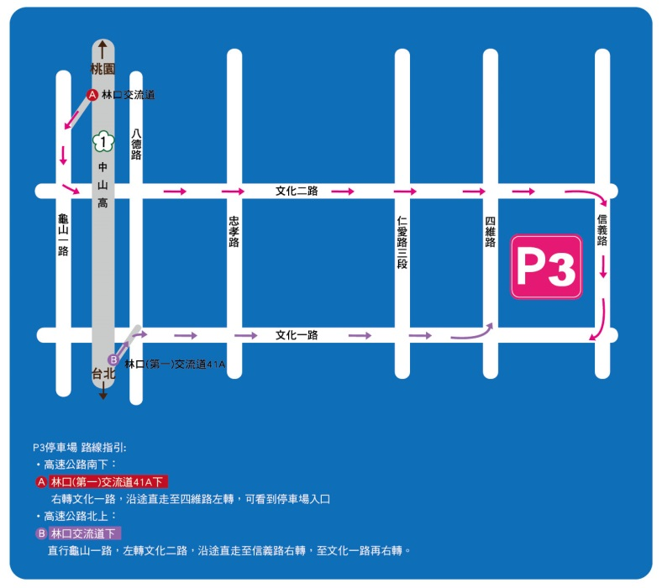
洪福宮停車場路線圖

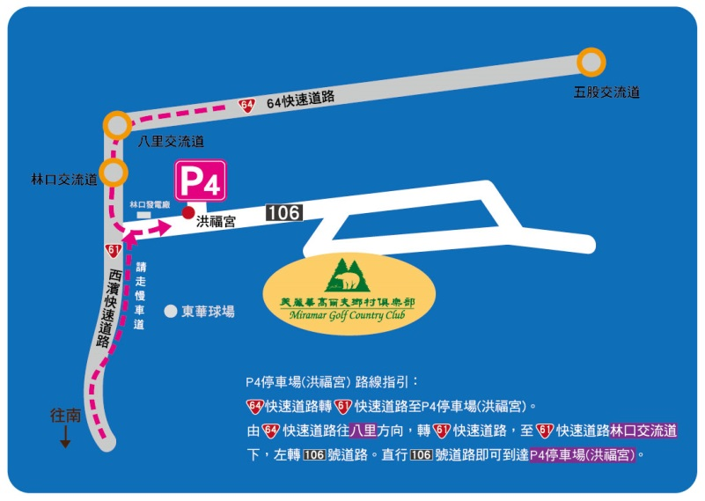
四維路停車場路線圖
提醒：
- 賽事期間球場憑賽事專用停車證進場，無停車證車輛一律禁止進入球場，並請停放於賽事指定停車場。
- 賽事期間球場周邊嚴格取締路邊違規停車。
- 請多使用大眾運輸系統避免塞車。
